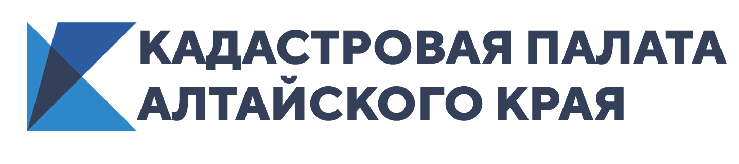

г. Барнаул
19 июня 2020 года
Пресс-релиз

День правовой помощи садоводам пройдет в Алтайском крае

Что можно строить на садовых участках? Что признается самостроем? Как перевести садовый дом в жилой и наоборот? С чего начать оформление участка? Что изменилось в кадастровой оценке загородной недвижимости в 2020 году? На эти и другие вопросы 23 июня 2020 года с 13 до 16 часов ответят эксперты Кадастровой палаты Алтайского края.
1 января 2019 года вступил в силу 217-ФЗ, который установил, что граждане могут создавать только садоводческие (СНТ) и огороднические некоммерческие товарищества (ОНТ). При этом уже существующие дачные объединения автоматически были причислены к садоводческим некоммерческим товариществам, а из законодательства были выведены все «дачные» понятия. С принятием нового закона были регламентированы многие стороны деятельности СНТ и ОНТ, а также права и обязанности владельцев земельных участков.
День правовой помощи — мера информационной поддержки для владельцев загородной недвижимости. Это возможность разобраться в нововведениях, ликвидировать риски неправильной трактовки законодательства и возможных последствий и просто получить ответы на животрепещущие вопросы для всех заинтересованных жителей края.
Напомним, 23 июня будет работать горячая линия для садоводов. Звонки будут приниматься с 13.00 до 16.00 часов по телефону 8 (3852) 55-76-59 + короткий добавочный номер:
- по вопросам оформления земельных участков - 7104;
- по вопросам учета зданий, строений, сооружений - 7125, 7111, 7112;
- по вопросам кадастровой стоимости земли и строений - 8121.

Пресс-служба Кадастровой палаты по Алтайскому краю,
тел. 557659, доб. 7091, 7092,
адрес электронной почты: press@22.kadastr.ru

